4.1系统数据缺失应该不会修约，但是银川市宁夏盈盛达热力物业有限公司废气排放口1月1日0点-8点数据缺失，数据监控里面显示修正值，数据标记里面流量、污染物都显示系统自动修约

ps_id 640100000086

mp_id 64010000008615

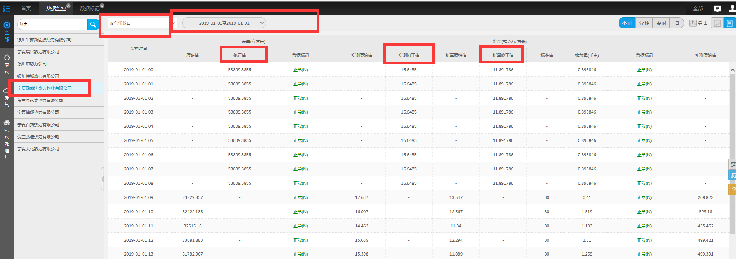

数据监控

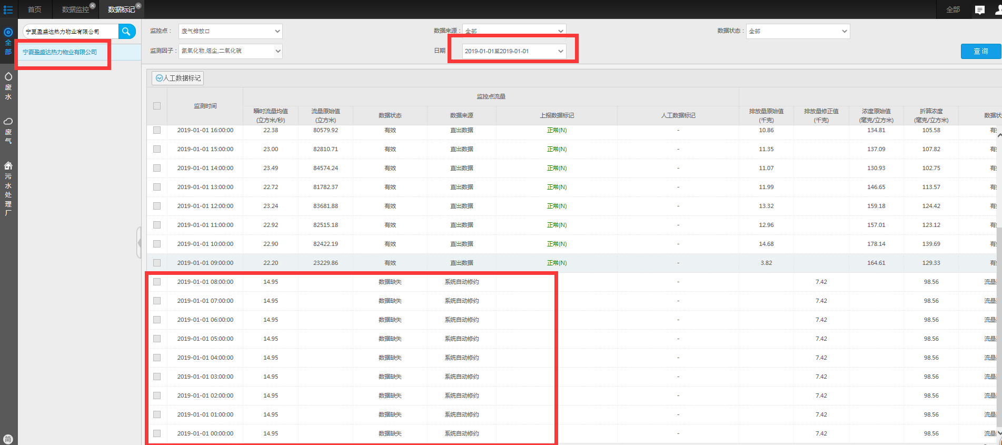

数据标记

4.1系统即使修约应该只修约污染物的排放量，但是银川市艾森（宁夏）新能源联合应用有限公司废气监控点的流量也系统自动修约了

ps_id 640100000113

mp_id 64010000011325

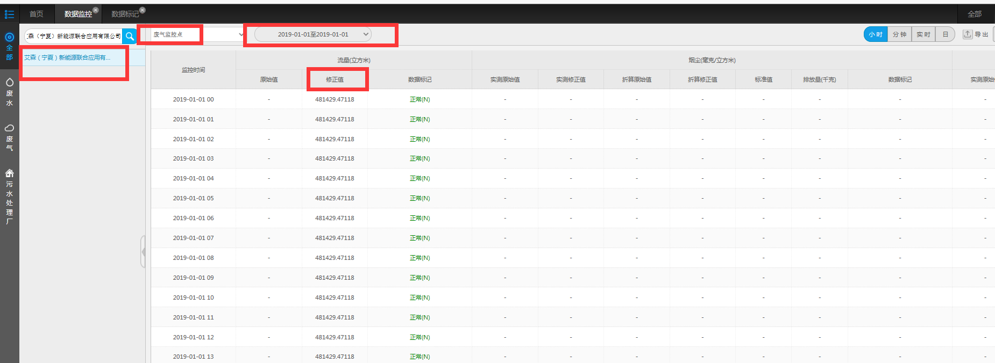

数据监控

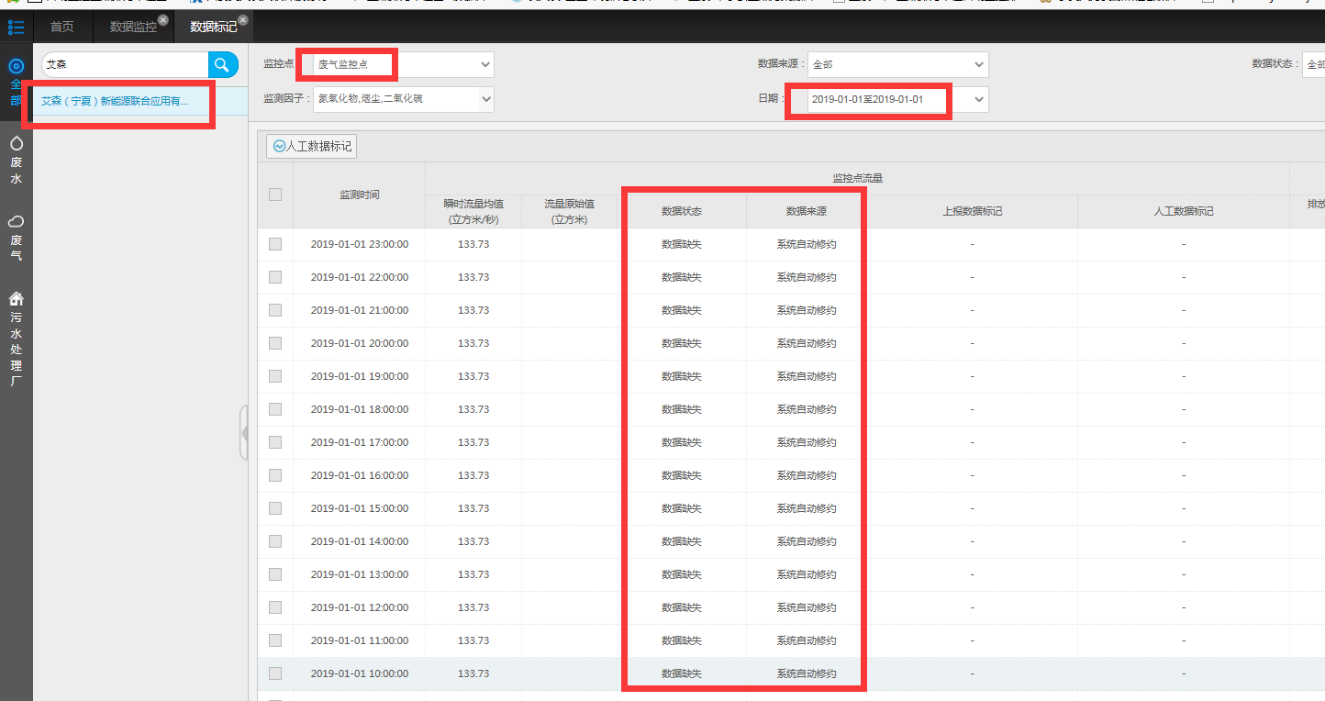

数据标记

平台地址：<http://119.60.9.17:8080/jointos/app>

test

111111

外网地址：119.60.9.17:15338

密码：yejinrong@YCHB

应用/数据库：172.16.94.15

[2016.com@ychb](mailto:2016.com@ychb)

sa

ychb12369